Hete kip met champignons
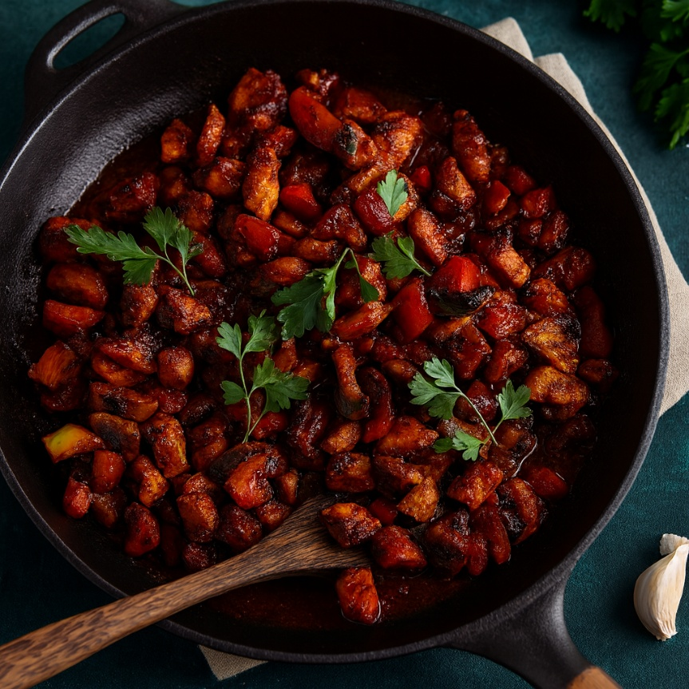
Ingrediënten 2 Personen:
- 300 g kipfilet
- 2 à 3 teentjes knoflook
- 1 rode paprika
- 100 g champignons
- 1 el tomatenpuree
- 2 el ketjap manis
- 2 el sambal
- 2 el olie
Bereiding:
Snijd de kipfilet in blokjes. Snipper de ui en hak de knoflook fijn. Snijd de paprika en champignons in kleine stukjes. Verhit de olie in een pan en fruit de ui 1 minuut zachtjes mee aan. Voeg de tomatenpuree toe en laat dit 1 minuut zachtjes meebakken. Voeg de kipfilet, knoflook, paprika en champignons toe en bak alles in 5 minuten gaar. Roer er de ketjap manis, sambal en eventueel een beetje extra olie door. Serveer op een lekker zacht broodje, met rijst, of gewoon zonder iets erbij.

